**Instituto Politécnico Nacional**

**Escuela Superior de Cómputo**

Electrónica Analógica

***Práctica 2:*** *Rectificadores*

**Integrantes del equipo:**

Martínez Ortega Juan Yael

Rojas Alvarado Luis Enrique

Sampayo Hernández Mauro

**Grupo:** 2CM5

**Profesor:** *Oscar Carranza Castillo* **Fecha de entrega:** 28 de febrero de 2019

Práctica 2: Rectificadores

2CM5

ESCOM-IPN

*1. Introducción.*

El término *rectificador* se aplica en un diodo cuando éste participa en procesos de rectificación de señales alternantes. Dependiendo de la cantidad y la forma en la que se acomoden los diodos, pueden generarse tres distintos tipos de circuitos rectificadores.

Previo a su análisis, se definirá al *Transformador*.

**1.1 Transformador**

Es un dispositivo que permite aumentar o disminuir el voltaje en un circuito eléctrico de corriente alterna, manteniendo la potencia y las propiedades de la señal.

En un caso ideal, la potencia que ingresa al equipo es igual a la que sale. Las máquinas reales presentan un pequeño porcentaje de pérdidas, dependiendo de su diseño, su tamaño, entre otros factores.

Su símbolo electrónico es el mostrado en la *figura 1*.



Figura 1. Símbolo electrónico de un Transformador.

Nótese que del lado izquierdo se encuentran dos terminales de entrada (O alimentación) y del lado derecho tres salidas: Dos para la señal de salida del transformador, y una derivación central para colocar resistencias de carga para control, o en el caso del presente reporte, filtro de la señal de salida.

**1.2 Rectificador de media onda**

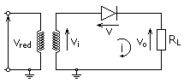 El Rectificador de Media Onda es un circuito que hace uso de un diodo en polarización directa respecto a la posición de una de las terminales del transformador para rectificar la señal de salida, tal y como se muestra en la figura 2.

Figura 2. Representación de un circuito rectificador de media onda.

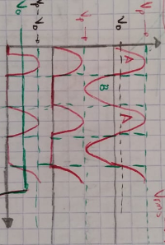 La función del diodo en el circuito es la de permitir la circulación de la corriente para el periodo 0 -> *T/2* en cualquier ciclo de onda, ya que, en estos intervalos de tiempo, el diodo se encuentra polarizado en directa. Para el periodo *T/2 -> T* se tiene un diodo polarizado de manera inversa, por lo que no existe un paso de corriente en el circuito. En la figura 3 se presentan 3 gráficas V/t, las cuales representan, en orden descendiente: La señal de entrada entregada por el transformador, la señal de salida teórica entregada por el circuito rectificador, y la señal real de salida generada por el circuito rectificador.

Figura 3. Señales de entrada y salida del Rectificador de Media Onda.

Nótese que el circuito tiene una salida de 0 cuando el voltaje se encuentra en la zona negativa, y que el Voltaje de salida real se ve afectado por el **voltaje de la barrera de potencial,** y a eso se debe que el Voltaje del Diodo (VD) Deba ser contemplado.

Las ecuaciones correspondientes a este circuito serán desarrolladas y analizadas con más detenimiento en el apartado “cálculos” del presente documento.

**1.2 Rectificador de Onda Completa con Derivación Central**

Es un circuito regulador de voltaje que hace uso de 2 diodos polarizados en directa respecto a cada una de las terminales de cada extremo del transformador; estos estarán conectados en paralelo con la resistencia de carga **RL** que estará conectada a la terminal central del transformador, de ahí el nombre del circuito.

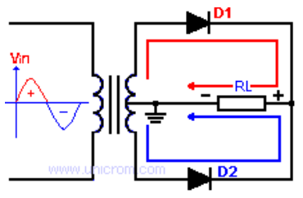 Esto es mostrado en la Figura 4.

Figura 4. Esquema de un Rectificador de Onda Completa con Derivación Central.

En este caso, la función de los diodos puede dividirse en 2 casos de análisis:

*Caso (0 -> T/2)*

Para este caso el diodo D1 de la figura 4 se encuentra polarizado en directa respecto a la señal de entrada, permitiendo el paso de corriente en el flanco positivo, mientras que el diodo D2 se polariza en inversa, impidiendo el paso de corriente.

*Caso (T/2 -> T)*

Para este caso es el diodo D2 se encuentra polarizado en directa respecto a la señal de entrada, permitiendo el paso de corriente, mientras que el diodo D1 se encuentra polarizado en inversa, impidiendo el paso de la misma.

Sin embargo, como es apreciable en la figura 4, el sentido de las corrientes es la misma.

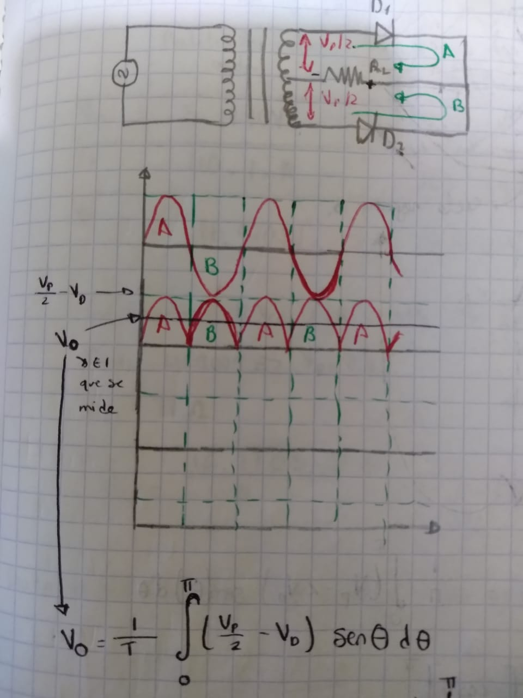 En la figura 5 se presentan, en orden de aparición, la señal de entrada, y la señal de salida

Figura 5. Señales de entrada y salida del Rectificador de Onda Completa con

Derivación Central.

Nótese que la señal de salida nuevamente es afectada por el voltaje de la Barrera de Potencial, además de que ahora el Voltaje Pico (Vp) De la señal de salida es Vp/2; esto se debe a que el voltaje se divide en periodos Vp/2 a los 2 Diodos en cada semi periodo.

**1.3 Rectificador de Onda Completa Tipo Puente.**

Un arreglo de diodos como el de la figura 6 es denominado un puente de diodos. Para el periodo 0 → T /2, los diodos D2 y D3 conducen mientras que D1 y D4 se hallan activos solo en el periodo T /2 → T de modo que generan dos medios ciclos positivos consecutivos (onda completa rectificada) (figura 7).

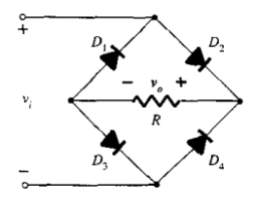

Figura 6. Esquema de un Rectificador de Onda Completa tipo Puente.

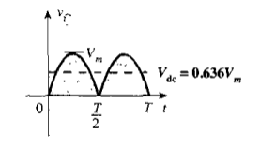

Figura 7. Onda Completa Rectificada.

Debido a que el área arriba del eje para un ciclo completo es ahora doble y el número de diodos conduciendo a la vez es dos en comparación con el sistema de media onda, el nivel de Vm también ha sido duplicado y ahora para cuando Vi ≥ 2VD.

**1.3 Voltaje de Rizo**

Se denomina *Voltaje de Rizo* a la diferencia entre el voltaje máximo y mínimo de la forma de onda de salida de una fuente de voltaje o en este caso de la rectificación de la señal senoidal.

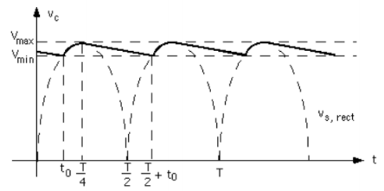

Figura 8. Voltaje de rizo a la salida de un rectificador con filtro.

El voltaje de rizo representa un problema a la hora de construir fuentes de voltaje variables ya que es indicio de una señal no constante en el tiempo, para solucionar este problema se implementa una etapa de filtrado la cual consiste de la implementación de un capacitor en paralelo el punto donde sale la señal rectificada. Aquí se aprovecha la propiedad de capacitancia del capacitor (la capacidad de contener cargas eléctricas por un intervalo de tiempo), el componente actúa prácticamente como un amortiguador de tal manera que hace que el voltaje mínimo tienda al voltaje máximo, es decir

Vmax − Vmin → 0.

*2. Desarrollo de la práctica y cálculos*

**2.1 Transformador**

Se arma el siguiente circuito:

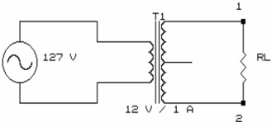

RL representa una resistencia de carga según la tabla mostrada, la cual también muestra el voltaje Vrms medido entre las terminales 1 y 2.

|  |  |
| --- | --- |
| RL | Vrms |
| 100 Ω | 12.42 V |
| 22 Ω | 11.81 V |

**2.2 Rectificador de media onda.**

Se arma el siguiente circuito:

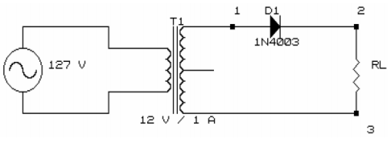

Colocando una resistencia de carga de 100 Ohms. Posteriormente, se coloca el multímetro en las terminales 2 y 3 señaladas en el diagrama anterior y se mide en la opción de CD la corriente I0 y el voltaje *V0* de la señal del circuito rectificador. Así, se obtienen los siguientes resultados:

V0 = 6.41 V

I0 = 61.3 mA

Posteriormente se coloca el canal del osciloscopio en las terminales 1 y 3 y el canal 2 en los puntos 2 y 3. Los resultados son los mostrados a continuación.

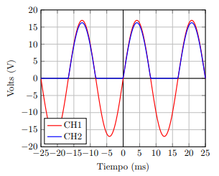

Obteniendo el voltaje pico del transformador de la señal del canal 1:

Vp = 17.6V

Por otro lado, obteniendo el voltaje pico menos el voltaje del diodo del canal 2:

Vp – VD = 17.6 V – 0.7 V = 16.9V

**4.3 Rectificador de media onda con filtro.**

Se arma el siguiente circuito:

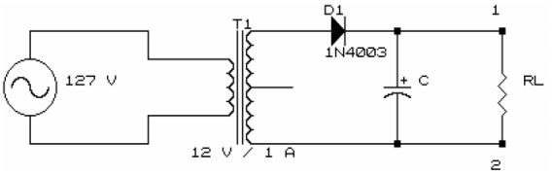

Se coloca una resistencia de carga de 100 Ohms y el capacitor según la tabla debajo.

Se conecta un multímetro en las terminales 1 y 2 del circuito y se mide en la opción CD la corriente *I0* y el voltaje *V0*, de lo cual se obtienen los siguientes resultados:



Posteriormente se coloca el canal 1 del osciloscopio en las terminales 1 y 2 del circuito (Tal y como se muestra en el diagrama) en la opción AC para cada uno de los capacitores, así:

- Para el canal 1 con el capacitor de 470 μF:

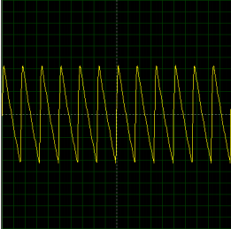

2V/div

10 mseg/div

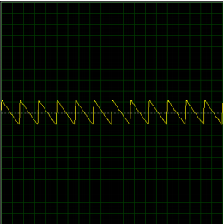-Para el canal 1 con el capacitor de 2200 μF:

2V/div

10 mseg/div

El voltaje de rizo (∆V0) de la señal de salida es el mostrado en la tabla anterior.

**2.4 Rectificador de onda completa**

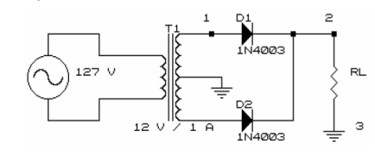Se arma el siguiente circuito:

Se coloca una resistencia de carga RL de 100 Ohms.

Posteriormente se conecta el multímetro en las terminales 2 y 3 del circuito y se mide, en la opción CD la corriente *I0* y el voltaje *V0* de la señal de salida del circuito rectificador, obteniendo los siguientes resultados:

V0 = 4.57 V

I0 = 47.52 mA

A continuación, se coloca el canal 1 del osciloscopio en las terminales 1 y 3 y el canal 2 en los puntos 2 y 3 del diagrama.

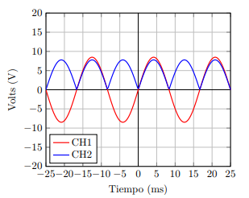Así, se obtiene la siguiente salida:

La medición del voltaje pico del transformador de la señal del canal 1 es:

Vp = 9.1 V

La medición del voltaje pico menos el voltaje del diodo del transformador de la señal del canal 2 es:

Vp – VD = 9.1 V – 0.65 V = 8.45 V

**2.5 Rectificador de onda completa con filtro**

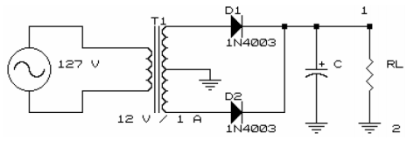Se arma el siguiente circuito:

Se coloca una resistencia de carga RL de 100 Ohms y el capacitor según la tabla debajo.

Se conecta el multímetro en las terminales 1 y 2 del circuito y se mide en la opción de CD la corriente *I0*y el voltaje *V0* del circuito rectificador con filtro.



Después, se coloca el canal 1 del osciloscopio en las terminales 1 y 2 en la opción de AC, y se obtienen las siguientes salidas:

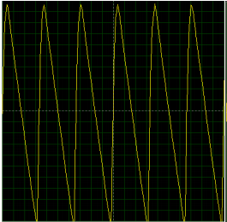Para el capacitor de 470 μF:

50 mV/div

2.5 mseg/div

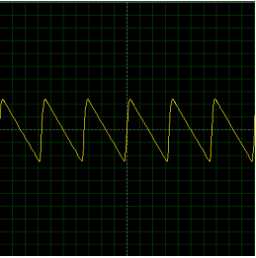Para el capacitor de 2200 μF:

50 mV/ div

2.5 mseg/div

El voltaje de rizo de la señal de salida se encuentra descrito en la tabla anterior.

**2.6 Rectificador de onda completa tipo puente**

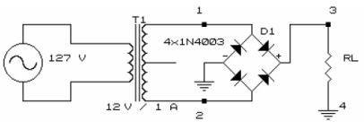Se arma el siguiente circuito:

Colocando una resistencia de carga RL de 100 Ohms.

Se conecta el multímetro en las terminales 3 y 4 del circuito y se mide en la opción de CD la corriente *Io* y el voltaje *Vo* de la señal de salida del circuito rectificador, teniendo así:

Vo = 9.61 V

Io = 91.8 mA

Subsiguientemente, se coloca el canal 1 del osciloscopio en las terminales 1 y 2 del circuito (Señaladas en el diagrama anterior) y el canal 2 en los puntos 3 y 4, obteniendo así las siguientes señales de salida:

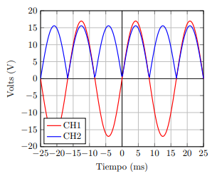

La medición del voltaje pico del transformador de la señal del canal 1:

Vp = 17.6 V

La medición del voltaje pico menos el voltaje del diodo del canal 2:

Vp – 2VD = 17.6 V – 2(0.7V) = 17.6V – 1.4 V = 16.2 V

**4.7 Rectificador de onda completa tipo puente con filtro de integración**

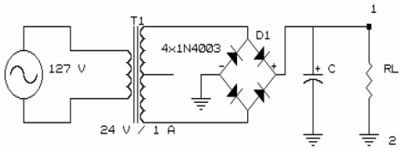Se arma el siguiente circuito:

Colocando una resistencia de carga RL de 100 Ohms y el capacitor C acorde a la tabla mostrada debajo.

Se conecta el multímetro en las terminales 1 y 2 del circuito y se mide en la opción CD la corriente *Io* y el voltaje *Vo* del circuito rectificador con filtro, de lo cual se obtienen los resultados siguientes:



Prosiguiendo, se coloca el canal 1 del osciloscopio en las terminales 1y 2 en la opción AC, y se mide:

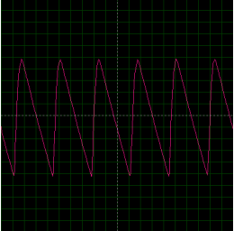El canal 1 con el capacitor de 470 μF:

200 mV/div

2.5 mseg/div

El canal 1 con el capacitor de 2200 μF:

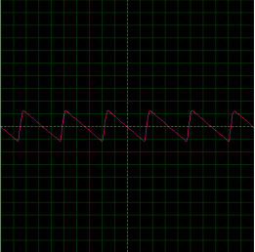

200 mV/div

2.5 mseg/div

El voltaje de rizo de la señal de salida es colocado en la tabla anterior.

*3. Cálculos y simulaciones*

**3.1 Rectificador de media onda**

Sin filtro:

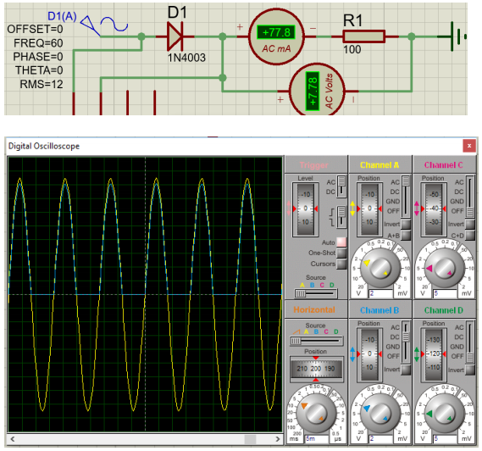

Como el voltaje RMS es el de VRMS = 12V, entonces el voltaje pico Vi = 12 V, y el voltaje CD es Vm = = 5.179 V

Con filtro de 470 μF:

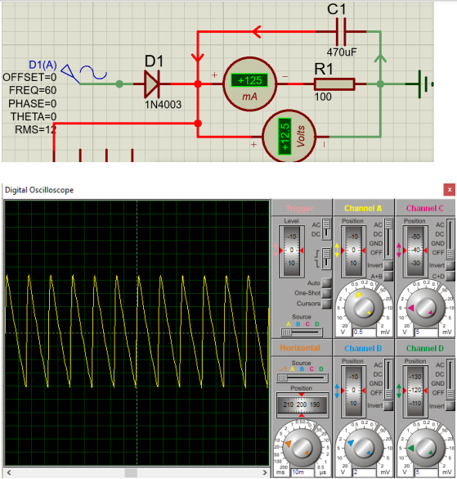

El voltaje de rizo es Vr =

Con el filtro de 2200 μF:

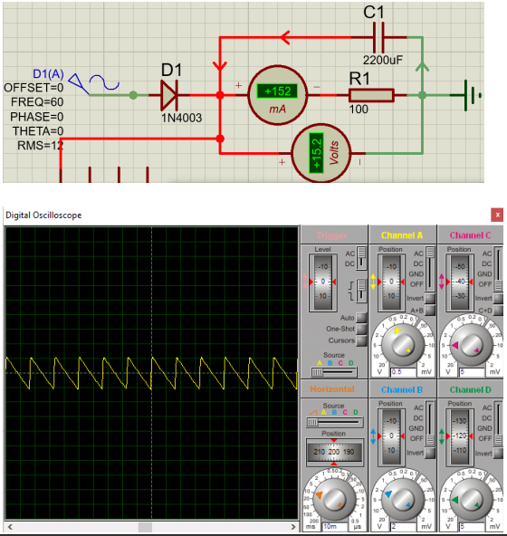

El voltaje de rizo es Vr =

**3.2 Rectificador de onda completa**

Sin filtro:

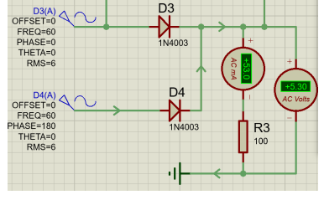

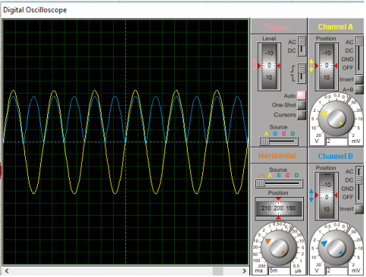

El voltaje de CD es: Vm =

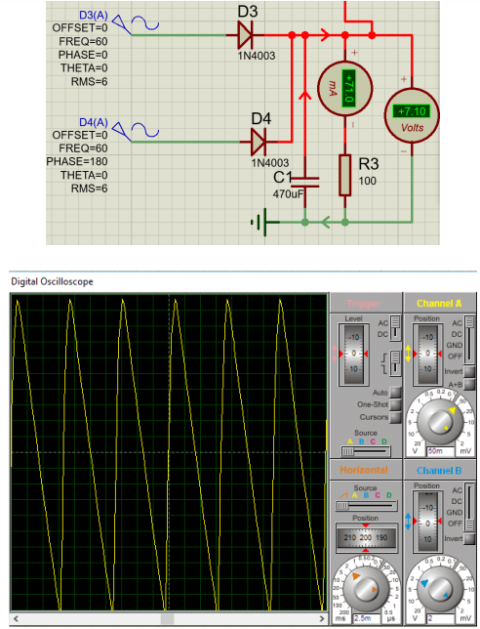Con filtro de 470 μF:

El voltaje de rizo es Vr =

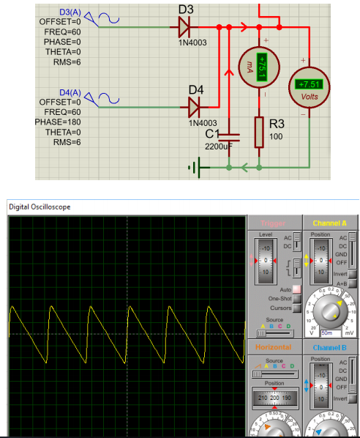Con filtro de 2200 μF:

El voltaje de rizo es Vr =

**2.3 Rectificador de onda completa tipo puente.**

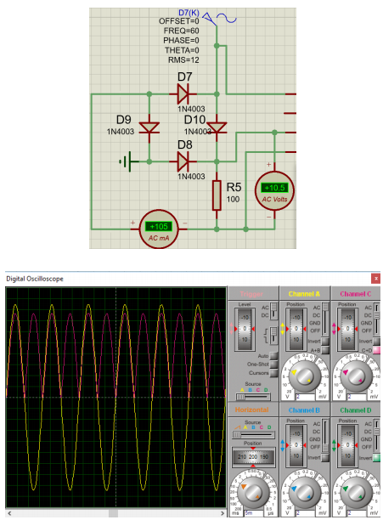Sin filtro:

El voltaje en CD es:

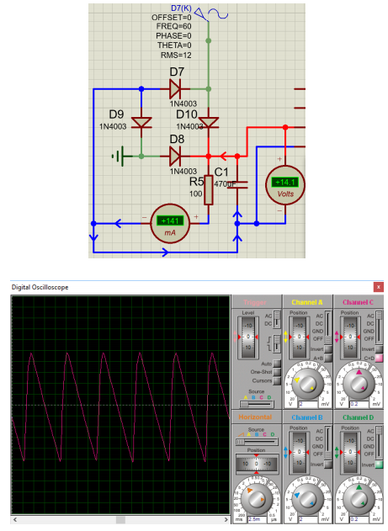Con filtro de 470 μF:

El voltaje de rizo es Vr =

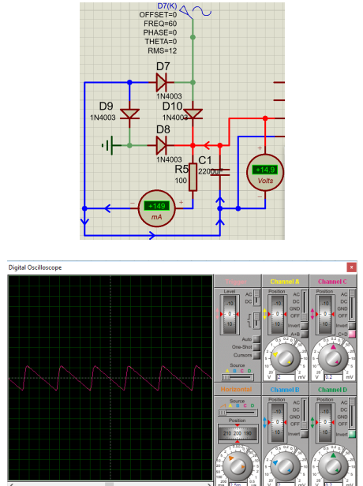Con filtro de 2200 μF:

El voltaje de rizo es Vr =

*3. Cuestionario*

**1. Menciona la importancia de los rectificadores de voltaje:**

Los rectificadores de voltaje tienen su principal aplicación al momento de querer transformar una señal de CA. Sin los diodos semiconductores, sería imposible filtrar u obtener solamente los valores positivos de una onda sinusoidal dada su propiedad de conducción únicamente estando en polarización directa. Los circuitos rectificadores como el puente de diodos son la base de las fuentes de corriente actuales, así como de los eliminadores que hacen funcionar a nuestros dispositivos electrónicos cotidianos.

**2. Explica la diferencia que existe entre un rectificador de media onda y uno de onda completa:**

Un rectificador de media onda actúa como un filtro para la señal completa de tal modo que solo muestra la parte positiva de voltaje, mientras que un rectificador de onda completa invierte las partes negativas de voltaje, dando como resultado la señal con valores absolutos de la original.

**3. ¿Cuál es la diferencia de un rectificador de onda completa de dos diodos y uno de 4 diodos (Tipo puente)?**

La diferencia radica en que un rectificador con dos diodos requiere de un punto de referencia donde el voltaje sea 0 volts (derivación central del transformador) para que solo se tenga que hacer pasar corriente positiva de un lado de la carga, mientras que el puente de diodos se encarga de que un par de éstos haga pasar voltaje positivo en una parte de la carga y voltaje negativo del otro lado en cada semiciclo. Por consiguiente, la amplitud de la onda obtenida con el rectificador hecho con dos diodos es la mitad de la amplitud alcanzada cuando se usa un rectificador tipo puente (4 diodos).

**4. ¿Qué tipo de voltaje se puede medir con un osciloscopio en un rectificador de voltaje?**

Gracias a que en el osciloscopio se puede ver cómo es que el voltaje cambia con el tiempo de manera precisa podemos ver perfectamente la señal de voltaje de salida de un rectificador de voltaje. Al poder observar la señal se puede medir su voltaje pico, así como RMS con gran facilidad.

**5. ¿Qué tipo de voltaje se puede medir con un multímetro en un rectificador de voltaje en sus dos opciones AC y DC?**

Suponiendo un rectificador de voltaje completo, al colocar el multímetro en AC se podrá ver el voltaje conocido como RMS, mientras que, al colocarlo en CD, será visible el voltaje en CD de dicha onda.

**6. ¿Qué es el voltaje de umbral del diodo?**

Es el voltaje necesario para que un diodo entre en lo que se conoce en su curva característica como zona de polarización directa.

Cuando el diodo supera dicha diferencia de potencial empieza a permitir cada vez más libremente el flujo de corriente a lo largo del mismo.

Dicho voltaje depende del material del que esté principalmente creado el diodo; el voltaje de umbral promedio de un diodo de Silicio es de 0.7 V y el de uno de Germanio es de 0.3 V.

*4. Conclusiones personales*

**4.1 Martínez Ortega Juan Yael**

Se observa que, en el rectificador de media onda, el diodo solo deja pasar la mitad positiva de un ciclo completo, mientras que la otra la vuelve 0, por lo que estamos perdiendo voltaje de salida. En el de onda completa con dos diodos, un diodo deja pasar la parte positiva y el otro la negativa convirtiéndola en positiva. Así la salida ya no tiene pérdidas, pero como se requiere de una derivación central del transformador para que actúe como tierra, solo se toma la mitad del voltaje VRMS de la entrada.

En el de onda completa con puente de diodos, dos diodos dejan pasar la parte positiva y los otros los dos la parte negativa convirtiéndola en positiva. La ventaja de este con los anteriores es que se aprovecha todo el voltaje de entrada y no se pierde voltaje de salida.

Si se coloca un capacitor en paralelo con la salida, se logra filtrar la onda CD haciendo que se vuelva casi una línea horizontal, dependiendo de la capacitancia.

**4.2 Sampayo Hernández Mauro**

La realización de cada sección de la práctica evidenció las distintas formas de aplicar los diodos como rectificadores de señales. Primeramente, se aprecia cómo un único diodo semiconductor bastaba para obtener una señal conformada por puros valores positivos de voltajes en una carga.

El problema fue el desperdicio de la segunda mitad de cada semiciclo de la señal (la parte negativa), cuestión que se solucionó con un circuito rectificador de onda completa conformado por un puente de diodos, o bien, implementado con un par de diodos y haciendo uso de la derivación central del transformador.

La principal diferencia de ambos radica en que con el puente de diodos no se requiere de una tierra o nodo 0 que se use como punto de referencia para que cada diodo independiente pueda actuar como un corto circuito en cada semiciclo, mientras que el puente no sufre de ese problema al usar un par de diodos para conducir un semiciclo y otro par para conducir el otro.

En todos los rectificadores, la señal que queda a la salida es pulsante, esto implica que hay una diferencia entre el voltaje máximo y el voltaje mínimo. Esto se reduce implementando un capacitor paralelo a la carga. Mientras mayor sea su valor, menor será esa diferencia de voltaje.

**4.3 Rojas Alvarado Luis Enrique**

Se pudo comprender y desarrollar los circuitos básicos más famosos del diodo.

Empezando por un rectificador de media onda se pudo ver cómo es que este opera con las mediciones y la visualización de la gráfica de la señal en el osciloscopio, y se pudo entender entender el origen de su señal.

Y gracias a lo anterior comprender cómo es que funcionaba un rectificador de voltaje de onda completa fue mucho más sencillo, entendiendo como es que se puede ¨unir” dos rectificadores de media onda y crear una señal de corriente directa.

Finalmente se pudo apreciar la importancia de un capacitor y cómo es que se puede ocupar su gran velocidad para retener carga y evitar el cambio en la señal para evitar el voltaje de rizo. Se observó cómo es que variar la capacitancia afectaba a la capacidad que tenía nuestro rectificador de generar una señal clara y sin ruidos.